ДО
ДИРЕКТОРА НА РИОСВ - Пловдив

У В Е Д О М Л Е Н И Е
за инвестиционно предложение

от

„ЕМ АР ПАУЪР БЪЛГАРИЯ“ ООД,

УВАЖАЕМИ ГОСПОДИН ДИРЕКТОР,
Уведомяваме Ви, че възложителят – дружество „ЕМ АР ПАУЪР БЪЛГАРИЯ“ ООД, със седалище и адрес на управление: Област Пловдив, Община Садово, с. Селци, п.к. 4129, Стопански двор, кв. 1, сграда № 59, вписано в Търговски регистър към Агенция по вписванията с ЕИК 160069379, чрез управителя Деян Янчев Манахилов има следното инвестиционно предложение (ИП): „Складова база и ФЕЦ върху покрив на сгради“ в поземлен имот с идентификатор 40155.1.261 по кадастралната карта и кадастралните регистри на с. Крушево, местност „Лозята“, Община Първомай, Област Пловдив.

Характеристика на инвестиционното предложение:
1.Резюме на предложението: С настоящото инвестиционно предложение Ви уведомявам, че дружество „ЕМ АР ПАУЪР БЪЛГАРИЯ“ ООД, представлявано от управителя Деян Янчев Манахилов е собственик на ПИ с ИД 40155.1.261 по КККР на с. Крушево, местност „Лозята“, Община Първомай, Област Пловдив, с площ 14344 кв.м, трайно предназначение на територията „Земеделска“ и начин на трайно ползване „Нива“.
Възложителят е предприел процедура за промяна на предназначението на горецитирания поземлен имот, представляващ земеделска земя за неземеделски нужди, съгласно изискванията на ЗОЗЗ и ППЗОЗЗ с цел образуване на нов УПИ с отреждане за „Складова база и ФЕЦ“.
Земята се не се ползва за трайни насаждения или земеделско производство повече от пет години и експлоатационното й възстановяване е невъзможно.
Направено е проучване на съществуващото положение на поземления имот относно инфраструктурната му обезпеченост – водоснабдяване, канализация, електроснабдяване, транспортен достъп, ограничения във възможностите за застрояване, контактна зона.
През имота, предмет на инвестиционното предложение, не преминават съоръжения, които да налагат ограничения при ползването му.
Отрежда се устройствена зона „Пп” със следните показатели за застрояване: Височина до 12м, Пзастр. до 80%, Кинт до 2.5, Позел. мин 20%.
След промяна предназначението на гореописания имот се предвижда изграждането на 10 броя едноетажни метални халета със складови функции с приблизителна застроена площ 1000 кв.м всяко. Базата ще бъде организирана като складов център за строителни стоки, материали, инвентар, временни огради, скелета, кофражни платна и други, както и инструменти, техника и механизация за нуждите на строителството.
Конфигурацията на застрояване в имота, обемното решение на сградите, дълбочина на изкопите и др. ще бъдат дадени след промяна предназначението на земята, във фазата на изработване на техническия инвестиционен проект.
Застрояването ще се реализира свободно, при спазване на изискуемите отстояния по ЗУТ спрямо странични и улични регулационни линии.
Възложителят предвижда също върху покривите на сградите да се изпълни фотоволтаична електрическа централа за производство на ел. енергия от ВЕИ, която ще се разположи върху специално изградени конструкции. ФЕЦ ще бъде за стопански нужди с мощност до 1000 KWp.
Специализирана фирма – изпълнител на поръчката ще извърши доставка и монтаж на модулите, електрическата инсталация, кабелни трасета, инвертори, ел. табла, КТП. Предвижда се доставка и настройка на система за мониторинг и контрол на производството, с което ще се следи за електрическото използване и показателите за ефективност на системата.
Електрозахранването ще се извърши от съществуващата електропреносна мрежа, експлоатирана от Електроразпределение-Юг, като присъединяването ще се осъществи от определена точка, съответстваща на заявената мощност на потребителя.
Не се очакват отрицателни въздействия по отношение на компонентите на околната среда и здравето на хората.
Обектът не представлява източник на вредни емисии, замърсяващи атмосферния въздух, не се очакват вредности от складовата дейност.
През имота не преминават съоръжения, налагащи сервитути или ограничения при ползването му.
(посочва се характерът на инвестиционното предложение, в т.ч. дали е за ново инвестиционно предложение, и/или за разширение или изменение на производствената дейност съгласно приложение № 1 или приложение № 2 към Закона за опазване на околната среда (ЗООС)

2. Описание на основните процеси, капацитет, обща използвана площ; необходимост от други свързани с основния предмет спомагателни или поддържащи дейности, в т.ч. ползване на съществуваща или необходимост от изграждане на нова техническа инфраструктура (пътища/улици, газопровод, електропроводи и др.); предвидени изкопни работи, предполагаема дълбочина на изкопите, ползване на взрив:
С инвестиционното предложение се предвижда процедиране на проект за Подробен устройствен план – ПУП – ПРЗ за промяна предназначението на ПИ с идентификатор 40155.1.261 по кадастралната карта и кадастралните регистри на с. Крушево, местност „Лозята“, Община Първомай, Област Пловдив, с площ 14344 кв.м, представляващ земеделска земя, съобразно изискванията на ЗОЗЗ и ППЗОЗЗ за неземеделски нужди, като от същия се образува нов УПИ с отреждане „За складова база и ФЕЦ“.
Предвидено е след промяна предназначението на земята, в новобразувания УПИ да се изградят едноетажни метални халета - общо 10 броя за различните видове строителна техника, механизация, материали и инвентар. Застройките ще бъдат със застроена площ приблизително 1000 кв.м всяко. Халета ще се изпълнят със стоманена конструкция и покритие от термопанели.
Основните носещи конструктивни елементи са метални колони, столици и ивични основи за постоянни и временни товари.
Предвидено е в халетата да се складират различни видове стоки за строителството, техника, оборудване, инструменти, механизация и инвентар до тяхната експедиция към съответната търговска мрежа, което ще се извършва с товарни камиони по предварително договорени видове и количества.
Върху покрива на складовите халета, на специални за целта метални конструкции ще се изпълни ФЕЦ за стопански нужди с мощност до 1000 KWp.
Имотът се намира в непосредствена близост до регулационните граници на селото и водоснабдяването на площадката ще се изпълни от селищната водопроводна мрежа.
За отчитане на разходваното водно количество ще се изпълни водомерна шахта с водомерен възел, непосредствено след навлизане на отклонението в регулацията на имота.
Битовите отпадъчни води от санитарния възел, който ще се изгради в едно от халетата, ще бъдат зауствани във водоплътна изгребна яма в имота, която периодично ще се почиства от специализирана фирма за комунални услуги на база сключен договор.
Предвид спецификата на инвестиционното намерение – складова дейност и ФЕЦ, не е необходимо изграждане на нова пътна инфраструктура. Достъпът до имота ще се осъществява от съществуваща прилежаща улица от изток.
Външното електрозахранване на площадката ще се осъществи, съгласно изискванията на електроразпределителното дружество за присъединяване на обект на клиент към електроразпределителната мрежа на „Електроразпределение Юг” ЕАД от най-близката точка на съществуващата електропреносна мрежа, обезпечаваща потребната мощност за обекта.
При извършване на дейността не се предвиждат опасности и очаквани вредности.
При този вид дейност не се отделят вещества, които да окажат вредно въздействие върху атмосферния въздух.
Няма технологични процеси и оборудване, които да са източник на електромагнитни полета и радиационни лъчения.
Няма източници на вибрации.

3.Връзка с други съществуващи и одобрени с устройствен или друг план дейности в обхвата на въздействие на обекта на инвестиционното предложение, необходимост от издаване на съгласувателни/разрешителни документи по реда на специален закон; орган по одобряване/разрешаване на инвестиционното предложение по реда на специален закон: За района на избраната площадка няма утвърдени с устройствен или друг план производствени дейности, които да противоречат по някакъв начин на инвестиционното предложение. То не засяга и не противоречи на други утвърдени устройствени проекти или програми.

4.Местоположение: (населено място, община, квартал, поземлен имот, като за линейни обекти се посочват засегнатите общини/райони/кметства, географски координати или правоъгълни проекционни UTM координати в 35 зона в БГС2005, собственост, близост до или засягане на елементи на Националната екологична мрежа (НЕМ), обекти, подлежащи на здравна защита, и територии за опазване на обектите на културното наследство, очаквано трансгранично въздействие, схема на нова или промяна на съществуваща пътна инфраструктура)
Прилагам скица, показваща границите на инвестиционното предложение, даваща информация за физическите и природните характеристики на обекта.
Поземлен имот 40155.1.261, област Пловдив, община Първомай, с. Крушево, м. ЛОЗЯТА, вид собств. Частна, вид територия Земеделска, категория 6, НТП Нива, площ 14344 кв. м, стар номер 001261, Заповед за одобрение на КККР № РД-18-755/22.10.2019 г. на Изпълнителен директор на АГКК.
Имотът граничи с регулационните граници на селото, със земеделска територия от юг, с общински пътища от север и изток и с дере от югозапад.
Предвид географското разположение и предмета на дейност на разглеждания обект, не се очаква въздействие с трансграничен характер по време на изграждане и/ или експлоатацията му.

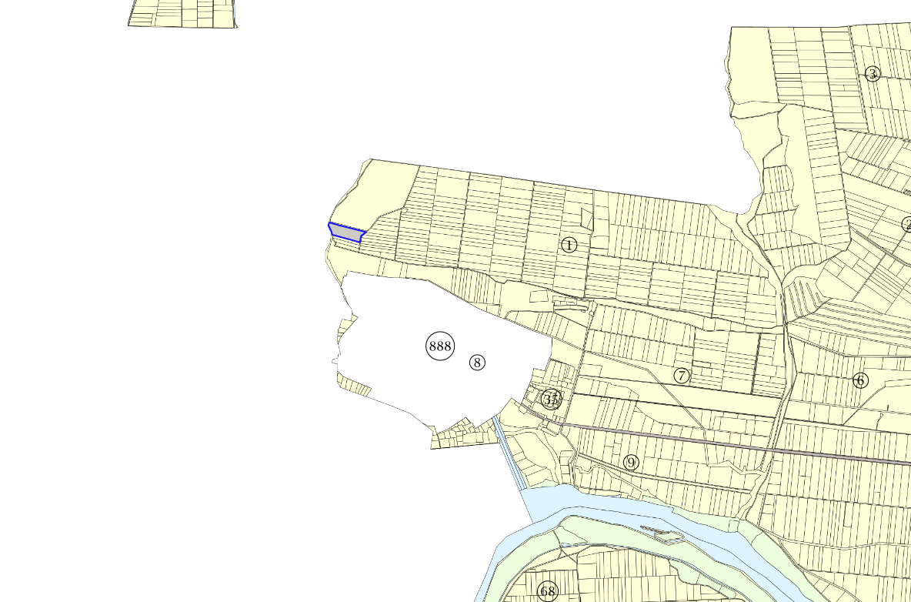

5.Природни ресурси, предвидени за използване по време на строителството и експлоатацията:
Електрозахранването на имота е предвидено да се изпълни от съществуващата електропреносна мрежа, експлоатирана от Електроразпределение-Юг, като присъединяването ще се осъществи от най – близката точка, определена от експлоатационното дружество, съответстваща на заявената мощност.
При реализация на инвестиционното предложение, не се налага изграждане на нова пътна инфраструктура.
Водни количества ще се използуват по време на строителството за нуждите на строителните работници, а и впоследствие при експлоатацията – за питейно-битови нужди, за поддържане на чистотата на площадката, озеленените площи и за противопожарни нужди.
За инвестиционното предложение няма да се използва вода от сондажен кладенец.
Площадката ще се обезпечи с вода за питейно – битови нужди от селищната водопроводна мрежа, експлоатирана от „ВиК“ ЕООД гр. Пловдив от най – близката точка, посочена от оператора.
(включително предвидено водовземане за питейни, промишлени и други нужди – чрез обществено водоснабдяване (ВиК или друга мрежа) и/или от повърхностни води, и/или подземни води, необходими количества, съществуващи съоръжения или необходимост от изграждане на нови)

6. Очаквани вещества, които ще бъдат емитирани от дейността, в т.ч. приоритетни и/или опасни, при които се осъществява или е възможен контакт с води:
Дейността не е свързана с емисии на опасни вещества, при които е възможен контакт с води и тяхното замърсяване.

7. Очаквани общи емисии на вредни вещества във въздуха по замърсители:
Реализацията на инвестиционното предложение няма да окаже въздействие върху качеството на атмосферния въздух и не е необходимо предприемане на мерки за ограничаване на емисии, предвидени в Закон за чистотата на атмосферния въздух /ДВ бр.14/20.02.2015г./.

8.Отпадъци, които се очаква да се генерират, и предвиждания за тяхното третиране:
Отпадъци се очаква да се генерират по време на строителството и експлоатацията на складовата база, след промяна предназначението на земята.
Не се планира постоянно съхранение на отпадъци на площадката.
Не се очаква да се генерират строителни отпадъци, притежаващи опасни свойства.
Замърсяване не се очаква, освен формирането на отпадъци при извършване на строителството на постройката, които при правилно управление няма да създадат замърсяване на околната среда.
С оглед недопускане замърсяване на прилежащите площи и околната среда ще се предприемат мерки за осигуряване на съдове и организиране на временни площадки за съхраняване на отпадъците до предаването им на оторизирани фирми за последващо третиране и/или до извозването им на съответни депа, отговарящи на изискванията на Наредба № 6 от 27.08.2013г.
Строителните отпадъци, които се очаква да се генерират по време на строителството ще се събират в отделни контейнери разделно по кодове, за да бъдат селектирани за повторна употреба и за рециклиране или за събиране и транспортиране на отпадъците от строителя на обекта до определени места за третиране и обезвреждане.
По време на строителството се предвижда използването на характерните за този вид обекти стандартизирани строителни материали. Отпадъци от строителството - строителни почви и геоложки материали, опаковките на строителните материали, главно синтетични полимери и други с изкуствен произход ще бъдат събирани и предавани за вторични суровини. Металната конструкция на халетата ще бъде изготвена в заводски условия и ще се сглобява на място. Бетоновите остатъци ще се транспортират до общинското депо за строителни отпадъци. Отпадъците по време на строителството ще се извозват на определено от Общината депо за същите. Бракувани по време на строителството луминисцентни осветителни тела ще се събират, съхраняват и предават отделно от специално назначено лице на обекта към фирма, имаща право да ги приема.
По време на монтажа на ФЕЦ на специални конструкции върху покрива на складовите сгради ще се генерират минимални количества отпадъци.
По време на експлоатация на системата не се генерират отпадъци.
Битовите отпадъци, които ще се формират от изпълнителите на обекта по време на строителството, както и тези, които ще се формират от ползвателите на готовия обект по време на неговата експлоатация ще се събират в полиетиленови чували и ще се изхвърлят в местни контейнери.
Всички отпадъци, генерирани от дейността ще се събират разделно и временно ще се съхраняват по подходящ начин, съгласно техния произход, вид, състав и характерни свойства в съответствие с изискванията на Закон за управление на отпадъците (ДВ, бр. 53 от 13 юли 2012 г., в сила от 13.07.2012 г.) и подзаконовите нормативни актове.
Предвидено е събиране, транспортиране и третиране на отпадъци с неопасен характер, както и на отпадъците от опаковки на база сключен договор с лицензирана фирма за оползотворяване на отпадъците.

9.Отпадъчни води:
(очаквано количество и вид на формираните отпадъчни води по потоци (битови, промишлени и др.), сезонност, предвидени начини за третирането им (пречиствателна станция/съоръжение и др.), отвеждане и заустване в канализационна система/повърхностен воден обект/водоплътнаизгребна яма и др.)
Битовите отпадъчни води от площадката ще бъдат зауствани във водоплътна изгребна яма, предвидена да се изгради в имота, която периодично ще се почиства от специализирана фирма за комунални услуги на база сключен договор.

10.Опасни химични вещества, които се очаква да бъдат налични на площадката на предприятието/съоръжението:
(в случаите по чл. 99б ЗООС се представя информация за вида и количеството на опасните вещества, които ще са налични в предприятието/съоръжението съгласно приложение № 1 към Наредбата за предотвратяване на големи аварии и ограничаване на последствията от тях)
За инвестиционното намерение не са налични опасни вещества, включени в приложение № 3 към чл. 103, ал. 1 от Закона за опазване на околната среда (Обн. ДВ. бр.91 от 25 Септември 2002г., попр. , изм. и доп.).

І. Моля да ни информирате за необходимите действия, които трябва да предприемем, по реда на глава шеста ЗООС.
ІІ. Друга информация (не е задължително за попълване)
Моля да бъде допуснато извършването само на ОВОС (в случаите по чл. 91, ал. 2 ЗООС, когато за инвестиционно предложение, включено в приложение № 1 или в приложение № 2 към ЗООС, се изисква и изготвянето на самостоятелен план или програма по чл. 85, ал. 1 и 2 ЗООС) поради следните основания (мотиви):

Прилагам:
- Договор за покупко-продажба на недвижим имот, частна общинска собственост
- Скица на имота от СГКК – Пловдив

Дата: ..................................г. Уведомител: ……………....…………
(Деян Янчев Манахилов – управител на
„ЕМ АР ПАУЪР БЪЛГАРИЯ“ ООД)

